Homilie – Vierde zondag van Pasen – jaar A 03.05.2020
Handelingen 2, 14a.36-41 / Psalm 23 / 1 Petrus 2, 20b-25 / Johannes 10, 1-10

Het is een bijzondere uitspraak van Jezus: ‘Ik ben de deur, Ik ben de deur voor de schapen.’ Op het eerste zicht een helder en eenvoudig beeld maar wat wil Jezus hiermee zeggen?

Er is iets aan voorafgegaan. Kort hiervoor heeft Jezus iemand genezen van zijn blindheid. Maar velen hebben zo hun twijfels: de buren van die man, de Farizeeën, de religieuze leiders. En het gevolg is dat de man die door Jezus genezen is, niet wordt opgenomen in de joodse gemeenschap. Hij wordt buitengesloten. De uitspraak van Jezus lijkt dus een reactie op wat er met de blinde man en zijn genezing gebeurt. Jezus gaat naar die man toe, Hij raakt hem zelfs aan. Maar de buren blijven op afstand en zeggen: hij was toch een bedelaar? Alsof ze willen zeggen: eens een bedelaar, altijd een bedelaar, ja, een zondaar, anders zou hij niet blind zijn. En toen diezelfde man bij de Farizeeën werd gebracht, was hun reactie: is hij genezen op sabbat? Ah, maar dat is niet volgens de regels! Dit was hun manier van kijken. Regels, voorschriften, oordelen over een ander, vooroordelen beter gezegd, bepaalden hun blik. Met als gevolg dat een mens wordt buitengesloten. En in dit geval betreft het iemand die juist weer zijn zicht had teruggekregen. Wíj zouden misschien wel zeggen: de blinde man zag het niet meer zitten en de ontmoeting met Jezus verandert zijn leven, het zorgt voor licht in zijn duisternis. Maar de omstanders zien dat niet zo. En aan het einde van dit verhaal klinkt de vraag: wie is er nu eigenlijk blind?

En dan komt Johannes met die uitspraak van Jezus: Ik ben de deur! Hij plaatst dat beeld tegenover mensen met hun manier van kijken, de mensen met hun oordelen en met regels die anderen buitensluiten. Ik ben de deur, zegt Jezus. Een deur geeft toegang. In het beeld dat Jezus gebruikt gaat het over een schaapskooi. Dat is de ruimte die de schapen ’s nachts bescherming biedt tegen de roofdieren en tegen mensen met kwade bedoelingen. De deur zorgt dus voor veiligheid en geborgenheid. De deur behoedt wat kwetsbaar is. Een rover wordt buiten de deur gehouden. En als hij wel naar binnen wil, dan zal hij het langs een andere weg moeten proberen, of hij zal de toegang moeten forceren. Jezus zegt: ik ben de deur. Bij mij is het kwetsbare veilig.

Wij hebben in onze tijd zo onze eigen problemen met ongewenste gasten, met ongevraagde e-mails die er onschuldig uitzien, maar met kwade bedoelingen, als ’t ware wolven in schaapskleren. Jezus zegt zoiets als: bij Mij is het meest persoonlijke, dat wat jou tot een unieke mens maakt, bij Mij is dat veilig. ‘Ik ben de deur’.

Wat maakt dat een deur opengaat? Ik las ergens: Liefde maakt deuren open. Misschien is dat wel een mooie vertaling voor die uitspraak van Jezus en wat Hij over zichzelf wil vertellen. Als er liefde is, als iemand iets doet of zegt en het gebeurt met liefde, dan zal een deur haast vanzelf opengaan, dan zal die ander worden toegelaten. Die ander is dan geen vreemde meer, want hij komt niet om jou te veranderen of te verbeteren. Die ander maakt duidelijk: ik kom voor jou om wie jij bent, en ik wil dat je je laat zien zoals je bent. Zo was Jezus voor de mensen: als een echte herder die zijn schapen riep bij hun naam. En de mensen herkenden zijn stem, ze voelden onmiddellijk: die komt voor mij. Maar als er geen liefde is, als er geen respect of geduld is, dan blijft een deur gesloten en dan moet een ander wel proberen binnen te breken langs een andere weg. En dat voel je onmiddellijk aan, dat het niet klopt, dat de bedoelingen van die ander niet deugen. In het beeld van het evangelie: het maakt die ander tot een dief of een rover. En dan is het maar goed dat er een deur is.

Er zijn leiders, ze nóemen zich herder en ze beweren dat ze de stem van het volk vertolken. Ze zeggen te wéten wat het volk nodig heeft, want ze hebben opgevangen dat er veel onvrede is onder het volk en ze zeggen dat ze begrijpen wat het volk nodig heeft. Ze beweren dat mensen slachtoffer zijn van een elite of van machtsgroepen of van stromen immigranten. Ze suggereren dat het vroeger allemaal beter was. Maar je hoort hen nooit met de taal van de liefde spreken. Je hoort niet de taal die verbindt of een opening biedt. Ik ben de deur voor de schapen, zegt Jezus. Ik forceer geen deur. God forceert geen deuren. Als iets van God komt, dan gaat een deur als vanzelf open.

Jezus zegde van zichzelf: ‘IK BEN de deur, het brood, de goede herder, de wijnstok.’ Met diezelfde woorden ‘Ik Ben / Ik zal er zijn’ maakte God zich aan Mozes bekend in het brandend braambos. Met diezelfde woorden vertelt Johannes dat in Jezus het Godsgeheim zichtbaar is geworden, dat in Jezus zichtbaar is geworden wie en hoe God voor ons is. God forceert nooit een deur, de Eeuwige komt als de stem van de Liefde, als de stem die het eigene, het kwetsbare, in ons aanspreekt. En wij herkennen onmiddellijk: dit is voor mij bedoeld, die komt voor mij!

‘Ik ben de deur’. Een deur geeft toegang naar binnen, maar ook naar buiten. ´De herder leidt zijn schapen naar buiten´. Want daarbuiten is het volle leven, daar zijn de grazige weiden, daar kunnen mensen mekaar ontmoeten en genieten van het mooie dat het leven te bieden heeft. Jezus zegt: weten jullie eigenlijk wel waarvoor Ik ben gekomen? IK BEN gekomen om jullie het leven te geven in alle volheid. Het doet denken aan psalm 23, aan de grazige weiden, de wateren en hun rust, al die overvloed. Daarvoor ben ik gekomen, voor het volle leven, dat we genieten, dat we niet angstig of bezorgd zijn voor de dag van morgen.

Een herder leidt zijn schapen naar buiten. Zijn stem zegt: wees niet bezorgd! De herder is de deur die ons naar binnen leidt als we onrustig zijn of bang voor wat dan ook. En daarom komen we ook naar de kerk om te bidden, te luisteren, te zingen, God te zoeken, en om onze ziel, dat wil zeggen, het meest eigene van onszelf weer terug te vinden. En als die ziel gevoed is, het vertrouwen gesterkt, dan is het goed om weer naar buiten te gaan, om te werken voor het dagelijkse brood, mensen te ontmoeten en te zorgen voor wie aan onze zorg is toevertrouwd. Mag het ons gegeven zijn om ook vlug weer te kunnen samenkomen, samen te vieren, en weer naar buiten te kunnen, mekaar te ontmoeten. Want we missen dit erg nu we in de coronacrisis zitten.
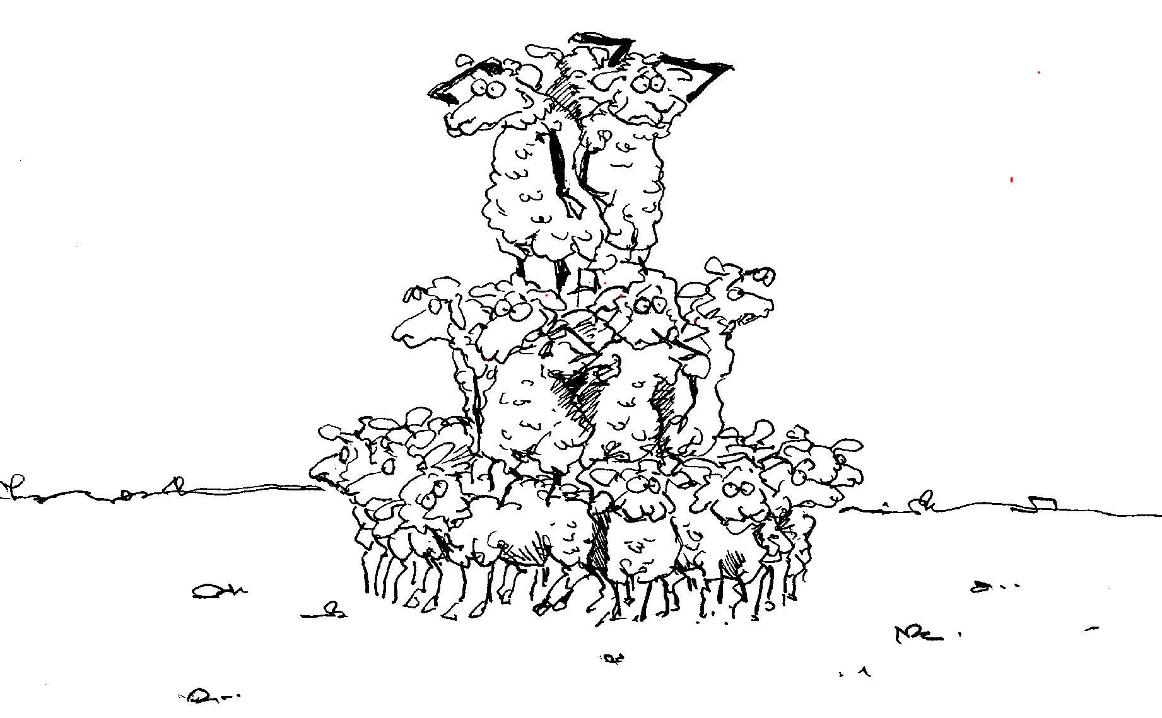

Jan Verheyen – Lier.
4de zondag van Pasen A – 3.5.2020

